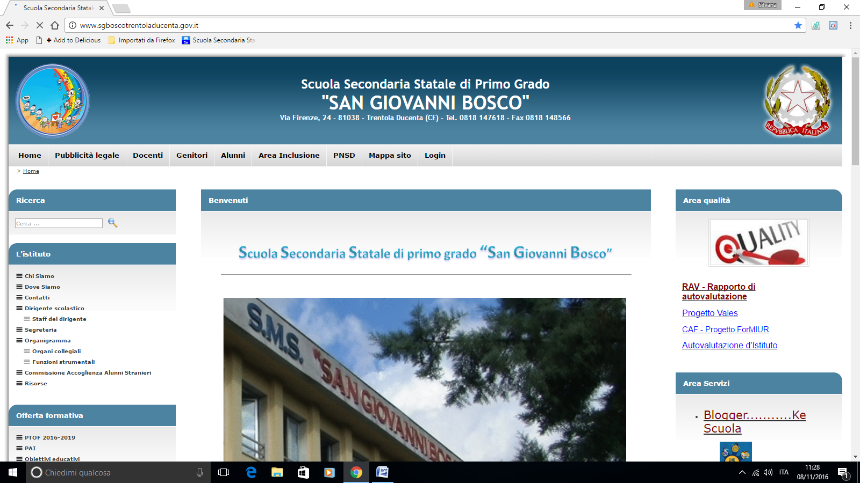

Il sottoscritto sig./sig.ra _________________________________________________________

genitore dell’alunno/a____________________________________________classe ___________

autorizza il proprio figlio/a a partecipare al progetto Piano Scuola Estate che si svolgerà in orario pomeridiano dalle 15,00 alle 17,30. Il primo incontro si terrà il giorno 09 Settembre 2021.

Calendario degli incontri:

Giovedì 09 Settembre

Martedì 14 Settembre

Giovedì 16 Settembre

Martedì 21 Settembre

Data, lì 03 Giugno 2021

FIRMA

_________________________